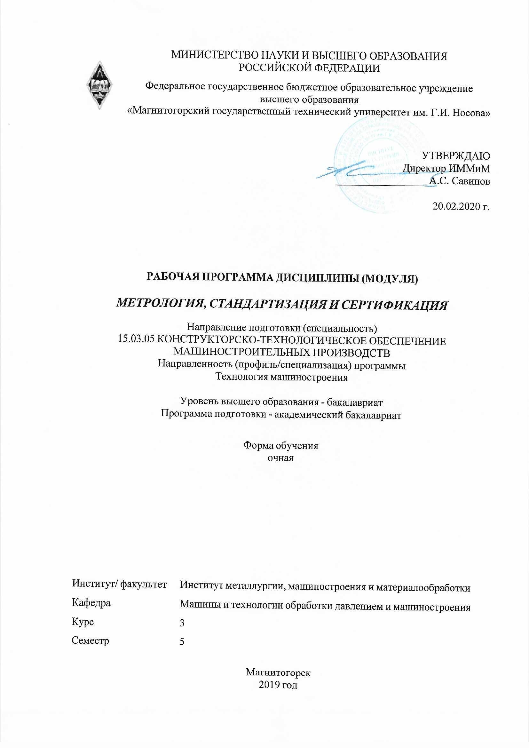 | МИНИСТЕРСТВО НАУКИ И ВЫСШЕГО ОБРАЗОВАНИЯ  РОССИЙСКОЙ ФЕДЕРАЦИИ

Федеральное государственное бюджетное образовательное учреждение
высшего образования
«Магнитогорский государственный технический университет им. Г.И. Носова»
УТВЕРЖДАЮ
Директор ИММиМ
_________________ А.С. Савинов

20.02.2020 г.
РАБОЧАЯ ПРОГРАММА ДИСЦИПЛИНЫ (МОДУЛЯ)
МЕТРОЛОГИЯ, СТАНДАРТИЗАЦИЯ И СЕРТИФИКАЦИЯ
Направление подготовки (специальность)
15.03.05 КОНСТРУКТОРСКО-ТЕХНОЛОГИЧЕСКОЕ ОБЕСПЕЧЕНИЕ МАШИНОСТРОИТЕЛЬНЫХ ПРОИЗВОДСТВ
Направленность (профиль/специализация) программы
Технология машиностроения
Уровень высшего образования - бакалавриат
Программа подготовки - академический бакалавриат
Форма обучения
очная
Институт/ факультет |  | Институт металлургии, машиностроения и материалообработки
Кафедра |  | Машины и технологии обработки давлением и машиностроения
Курс |  | 3
Семестр |  | 5
Магнитогорск
2019 год

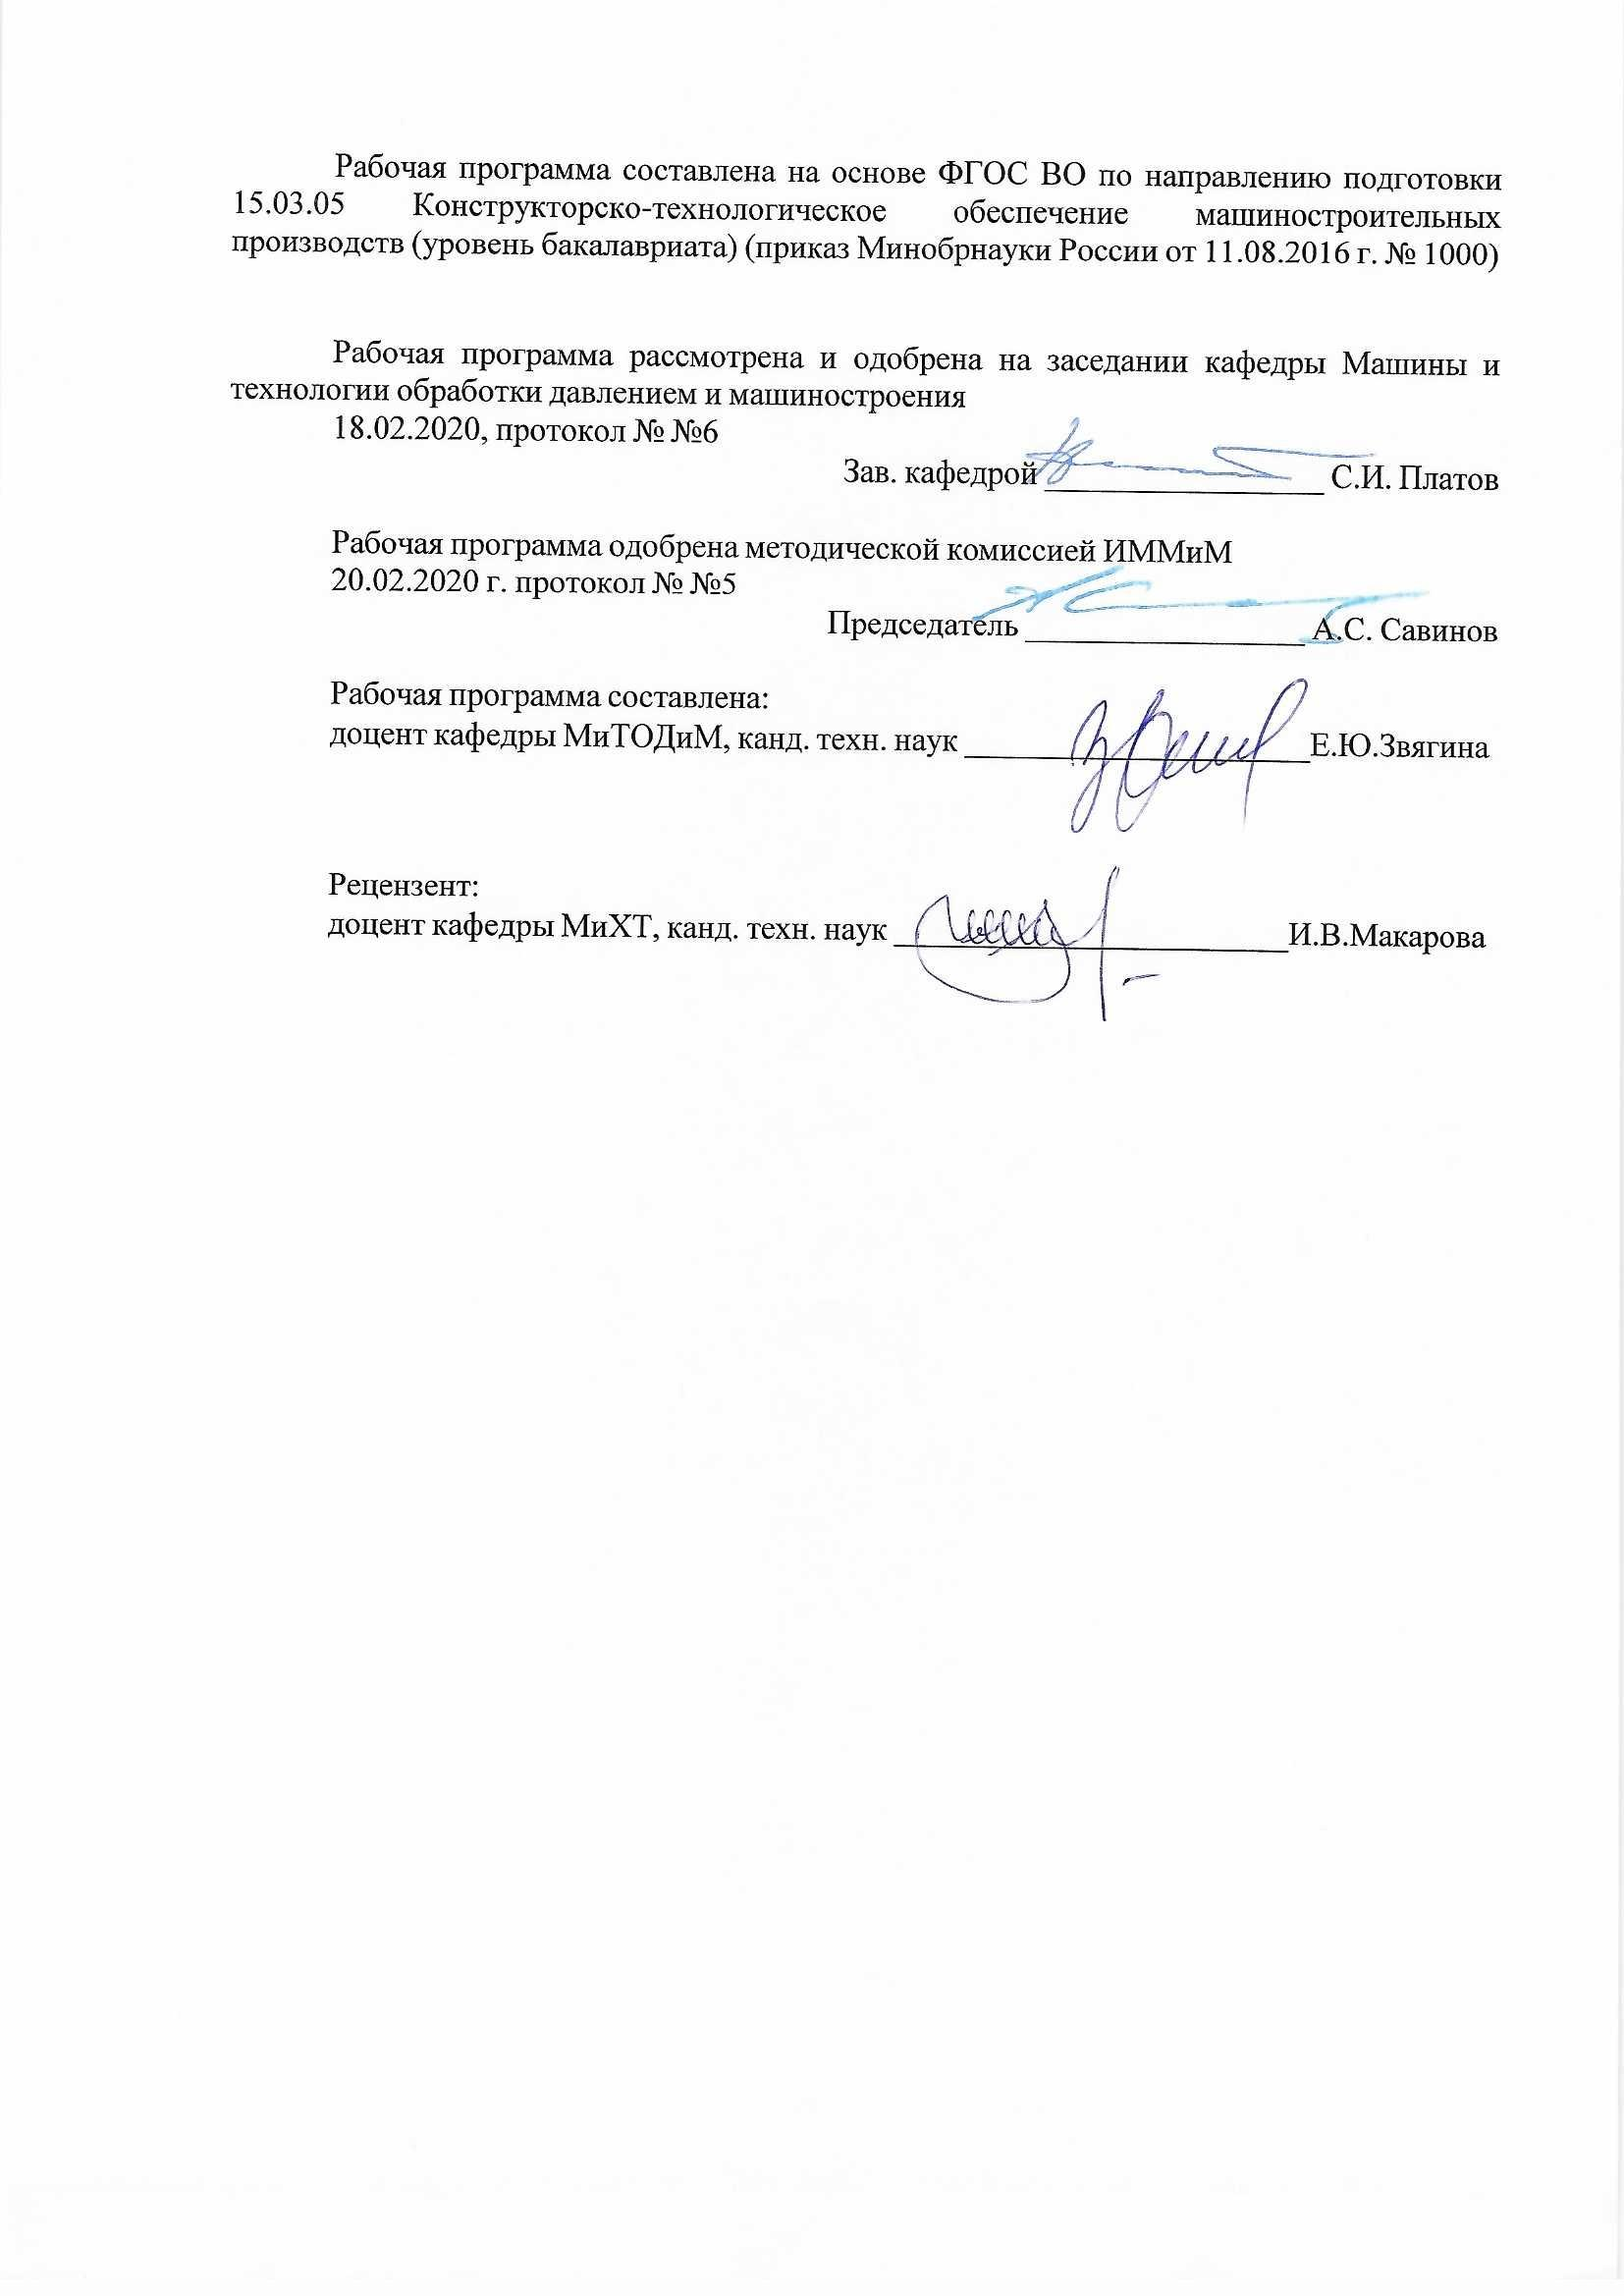
Рабочая программа составлена на основе ФГОС ВО по направлению подготовки 15.03.05 Конструкторско-технологическое обеспечение машиностроительных производств (уровень бакалавриата) (приказ Минобрнауки России от 11.08.2016 г. № 1000)
Рабочая программа рассмотрена и одобрена на заседании кафедры Машины и технологии обработки давлением и машиностроения
18.02.2020, протокол № №6
Зав. кафедрой _________________ С.И. Платов
Рабочая программа одобрена методической комиссией ИММиМ
20.02.2020 г. протокол № №5
Председатель _________________ А.С. Савинов
Рабочая программа составлена:
доцент кафедры МиТОДиМ, канд. техн. наук _____________________Е.Ю.Звягина
Рецензент:
доцент кафедры МиХТ, канд. техн. наук ________________________И.В.Макарова

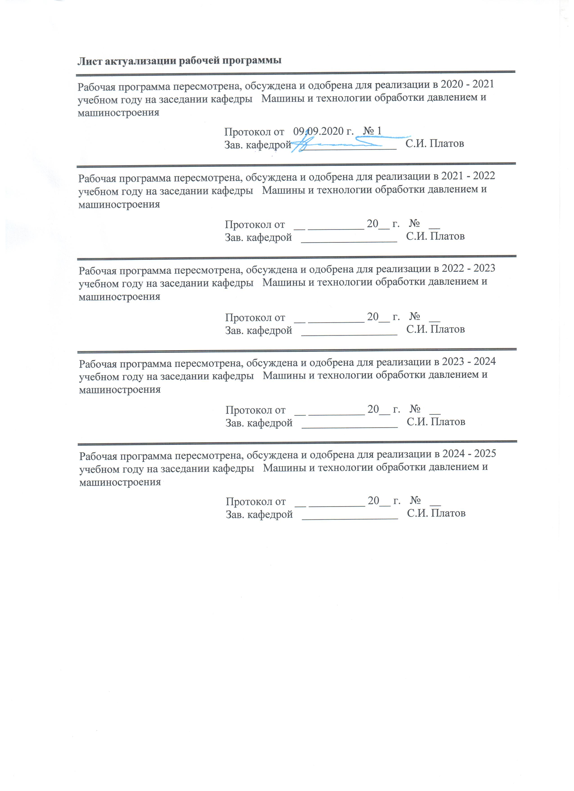
Лист актуализации рабочей программы
Рабочая программа пересмотрена, обсуждена и одобрена для реализации в 2020 - 2021 учебном году на заседании кафедры Машины и технологии обработки давлением и машиностроения
Протокол от __ __________ 20__ г. № __
Зав. кафедрой _________________ С.И. Платов
Рабочая программа пересмотрена, обсуждена и одобрена для реализации в 2021 - 2022 учебном году на заседании кафедры Машины и технологии обработки давлением и машиностроения
Протокол от __ __________ 20__ г. № __
Зав. кафедрой _________________ С.И. Платов
Рабочая программа пересмотрена, обсуждена и одобрена для реализации в 2022 - 2023 учебном году на заседании кафедры Машины и технологии обработки давлением и машиностроения
Протокол от __ __________ 20__ г. № __
Зав. кафедрой _________________ С.И. Платов
Рабочая программа пересмотрена, обсуждена и одобрена для реализации в 2023 - 2024 учебном году на заседании кафедры Машины и технологии обработки давлением и машиностроения
Протокол от __ __________ 20__ г. № __
Зав. кафедрой _________________ С.И. Платов

1 Цели освоения дисциплины (модуля)
Целью освоения дисциплины «Метрология, стандартизация и сертификация» является приобретение студентами знаний о принципах, методах и средствах метрологии, о правовых основах обеспечения единства измерений, о государственном контроле и надзоре за соблюдением требований стандартов и о системах сертификации, а также об инновационном походе по обеспечению учебного процесса.
2 Место дисциплины (модуля) в структуре образовательной программы
Дисциплина Метрология, стандартизация и сертификация входит в базовую часть учебного плана образовательной программы.
Для изучения дисциплины необходимы знания (умения, владения), сформированные в результате изучения дисциплин/ практик:
Теория обработки металлов давлением
Теория машин и механизмов
Производственная - практика по получению профессиональных умений и опыта профессиональной деятельности
Машиностроительные материалы
Начертательная геометрия и компьютерная графика
Знания (умения, владения), полученные при изучении данной дисциплины будут необходимы для изучения дисциплин/практик:
Теория резания материалов
Процессы и операции формообразования
Основы обработки деталей методами поверхностно-пластического деформирования
Проектная деятельность
3 Компетенции обучающегося, формируемые в результате освоения
дисциплины (модуля) и планируемые результаты обучения
В результате освоения дисциплины (модуля) «Метрология, стандартизация и сертификация» обучающийся должен обладать следующими компетенциями:
Структурный  элемент  компетенции |  | Планируемые результаты обучения
ПК-17 способностью участвовать в организации на машиностроительных производствах рабочих мест, их технического оснащения, размещения оборудования, средств автоматизации, управления, контроля и испытаний, эффективного контроля качества материалов, технологических процессов, готовой продукции
Знать |  | Допуски и посадки, средства измерений и контроль деталей
Уметь |  | Определить посадки сопряженных деталей с графическим изображением полей допусков; подбирать соответствующий мерительный инструмент
Владеть |  | Навыками определения посадок сопряженных деталей с графическим изображением полей допусков; подбирать соответствующий мерительный инструмент
ПК-18 способностью участвовать в разработке программ и методик контроля и испытания машиностроительных изделий, средств технологического оснащения, диагностики, автоматизации и управления, осуществлять метрологическую поверку средств измерения основных показателей качества выпускаемой продукции, в оценке ее брака и анализе причин его возникновения, разработке мероприятий по его предупреждению и устранению
Знать | программы и методики контроля и испытания машиностроительных изделий, средства технологического оснащения и диагностики, средства измерения основных показателей качества выпускаемой продукции
Уметь | осуществлять метрологическую поверку средств измерения основных показателей качества выпускаемой продукции в целях уменьшения брака с применение систем автоматизации
Владеть | навыками разработки программ и методик контроля и испытания машиностроительных изделий, средств технологического оснащения, диагностики, автоматизации и управления
ОПК-5 способностью участвовать в разработке технической документации, связанной с профессиональной деятельностью
Знать | Техническую документацию, связанную с профессиональной деятельностью
Уметь | Разрабатывать документацию, связанную с профессиональной деятельностью
Владеть | Навыками разработки технической документации, связанной с профессиональной деятельностью

 | 4. Структура, объём и содержание дисциплины (модуля)
Общая трудоемкость дисциплины составляет 4 зачетных единиц 144 акад. часов, в том числе:
– контактная работа – 57,2 акад. часов:
– аудиторная – 54 акад. часов;
– внеаудиторная – 3,2 акад. часов
– самостоятельная работа – 51,1 акад. часов;
– подготовка к экзамену – 35,7 акад. часа

Форма аттестации - экзамен
Раздел/ тема  дисциплины |  | Семестр | Аудиторная  контактная работа  (в акад. часах) |  |  | Самостоятельная работа студента | Вид самостоятельной  работы | Форма текущего контроля успеваемости и  промежуточной аттестации | Код компетенции
 |  |  | Лек. | лаб.  зан. | практ. зан.
1. Раздел 1. Метрология
1.1 Введение. Теоретические основы метрологии.  Метрология и квалиметрия как науки и их роль в обеспечении количествен-ных и качественных характеристик объекта. Теоретические основы метро-логии. Основные понятия, связанные с объектами измерения: свойство, величина, количественные и качественные проявления свойств объектов материального мира. Измерение размеров деталей штангенинструментами и микрометрическими инструментами. |  | 5 | 2 | 4/2И |  |  | Подготовка к практическому занятию. | Теоретический опрос (собеседование) | ПК-17, ПК-18, ОПК-5
1.2 Основные понятия, связанные со средствами измерений.  Основные понятия, связанные со средствами измерений (СИ). Закономерности формирования результата измерения, понятие погрешности, источники погрешностей. Понятие многократно-го измерения. Алгоритмы обработки многократных измерений. Понятие метрологического обеспечения |  |  | 4 |  | 4/2И |  | Выполнение практических работ (решение задач, письменных работ и т.п.). | Устный опрос (собеседование) | ПК-17, ПК-18, ОПК-5
1.3 Организационные, научные, методические и правовые основы метроло-гического обеспечения.  Организационные, научные и методические основы метрологического обеспечения. Правовые основы обеспечения единства измерений. Основ-ные положения закона РФ об обеспечении единства измерений. Структура и функции метрологической службы предприятия, организации, учрежде-ния, являющихся юридическими лицами. Средства и методы контроля уг-лов |  |  | 4 | 4/4И |  |  | Подготовка и выполнение практических и лабораторных работ (решение задач, письменных работ и т.п.), предусмотренны х рабочей программой дисциплины. | Контрольная работа | ПК-17, ПК-18, ОПК-5
1.4 Точность деталей, узлов и механизмов.  Точность деталей, узлов и механизмов; ряды значений геометрических параметров; виды сопряжений в технике; отклонения, допуски и посадки; расчет и выбор посадок; единая система нормирования и  стандартизации показателей точности; размерные цепи и методы их расчета; расчет точности кинематических цепей; нормирование микронеровностей деталей; контроль геометрической и кинематической точности деталей, уз-лов и механизмов. |  |  | 4 | 2 | 4/2И |  | Выполнение практических и лабораторных работ (решение задач, письменных работ и т.п.), предусмотренны х рабочей программой дисциплины. | Устный опрос (собеседование) | ПК-17, ПК-18, ОПК-5
Итого по разделу |  |  | 14 | 10/6И | 8/4И
2. Раздел 2. «Стандартизация и сертификация»
2.1 Исторические основы развития стандартизации и сертификации.  Исторические основы развития стандартизации и сертификации. Сертификация, ее роль в повышении качества продукции и развитие на международном, региональном и национальном уровнях. Калибры для контроля гладких валков и отверстий |  | 5 | 4 | 4 |  |  | Самостоятельное изучение учебной и научной литературы. | Теоретический опрос | ПК-17, ПК-18, ОПК-5
2.2 Правовые основы и научная база стандартизации.  Правовые основы стандартизации. Международная организация по стандартизации (ИСО). Основные положения государственной системы стандартизации ГСС. Научная база стандартизации. Определение оптимального уровня унификации и стандартизации. Государственный контроль и надзор за соблюдением требований государственных стандартов. Основные цели и объекты сертификации. Термины и определения в области сертификации. |  |  |  | 4 | 4/2И |  | Выполнение практических и лабораторных работ (решение задач, письменных работ и т.п.), предусмотренны х рабочей программой дисциплины. | Лабораторные работы | ПК-17, ПК-18, ОПК-5
2.3 Качество продукции и защита потребителя. Обязательная и добровольная сертификация.  Качество продукции и защита потребителя. Схемы и системы сертифика-ции. Условия осуществления сертификации. Обязательная и добровольная сертификация. Правила и порядок проведения сертификации. Органы по сертификации и испытательные лаборатории. |  |  |  |  | 4 | 26 | Подготовка и выполнение контрольной работы | Контрольная работа | ПК-17, ПК-18, ОПК-5
2.4 Сертификация услуг и систем качества.  Аккредитация органов по сертификации и испытательных (измерительных) лабораторий. Сертификация услуг. Сертификация систем качества. Инновационный подход в сфере сертификации услуг и систем качества |  |  |  |  | 2 | 25,1 | Самостоятельное изучение учебной и научной литературы. | устный опрос | ПК-17, ПК-18, ОПК-5
Итого по разделу |  |  | 4 | 8 | 10/2И | 51,1
Итого за семестр |  |  | 18 | 18/6И | 18/6И | 51,1 |  | экзамен
Итого по дисциплине |  |  | 18 | 18/6И | 18/6И | 51,1 |  | экзамен | ПК-17,ПК- 18,ОПК-5

5 Образовательные технологии
5 Образовательные и информационные технологии
В ходе реализации видов учебной работы в качестве образовательных технологий в преподавании данной дисциплины используются:
1. Традиционные образовательные технологии
- обзорные лекции для ознакомления с основными научными положениями метрологии, стандартизации и сертификации;
- информационные - для ознакомления со стандартами, законами и периодической литературой по темам дисциплины;
- проблемная - для развития навыков по постановке и решению задач метрологии, стандартизации и сертификации.
2. Интерактивные технологии
- вариативный опрос;
- дискуссии;
- устный опрос;
- совместная работа в малых группа (подгруппах).
3. Информационно-коммуникационные образовательные технологии применяются для ознакомления со стандартами, чтения электронных учебников, справочной и периодической литературы по темам дисциплины при выполнении самостоятельной работы.
6 Учебно-методическое обеспечение самостоятельной работы обучающихся
Представлено в приложении 1.
7 Оценочные средства для проведения промежуточной аттестации
Представлены в приложении 2.
8 Учебно-методическое и информационное обеспечение дисциплины (модуля)
а) Основная литература:
- Метрология, стандартизация и сертификация : учебник / И. А. Иванов, С. В. Урушев, Д. П. Кононов [и др.] ; под редакцией И. А. Иванова, С. В. Урушева. — Санкт-Петербург : Лань, 2019. — 356 с. — ISBN 978-5-8114-3309-4. — Текст : электронный // Лань : электронно-библиотечная система. — URL: https://e.lanbook.com/book/113911 (дата обращения: 15.09.2020). — Режим доступа: для авториз. пользователей.

- Леонов, О. А. Взаимозаменяемость : учебник / О. А. Леонов, Ю. Г. Вергазова. — 3-е изд., стер. — Санкт-Петербург : Лань, 2020. — 208 с. — ISBN 978-5-8114-2811-3. — Текст : электронный // Лань : электронно-библиотечная система. — URL: https://e.lanbook.com/book/130491 (дата обращения: 26.10.2020). — Режим доступа: для авториз. пользователей.
б) Дополнительная литература:

- Пухаренко, Ю. В. Метрология, стандартизация и сертификация. Интернет-тестирование базовых знаний : учебное пособие / Ю. В. Пухаренко, В. А. Норин. — 3-е изд., стер. — Санкт-Петербург : Лань, 2019. — 308 с. — ISBN 978-5-8114-2184-8. — Текст : электронный // Лань : электронно-библиотечная система. — URL: https://e.lanbook.com/book/111208 (дата обращения: 26.10.2020). — Режим доступа: для авториз. пользователей.
- Метрология, стандартизация и сертификация. Практикум : учебное пособие / В. Н. Кайнова, Т. Н. Гребнева, Е. В. Тесленко, Е. А. Куликова. — Санкт-Петербург : Лань, 2015. — 368 с. — ISBN 978-5-8114-1832-9. — Текст : электронный // Лань : электронно-библиотечная система. — URL: https://e.lanbook.com/book/61361 (дата обращения: 26.10.2020). — Режим доступа: для авториз. пользователей.Москва : МИСИС, 2004. — 99 с. — Текст : электронный // Лань : электронно-библиотечная
 | в) Методические указания:
 | 1. Кургузов С.А., Якунина И.В. Лабораторный практикум «Средства измерений и методы обработки результатов исследований процессов механической обработки. Магнитогорск: Изд-во Магнитогорск. гос. техн. ун-та им. Г.И. Носова, 2015. 60 с.
 | г) Программное обеспечение и Интернет-ресурсы:
 | Программное обеспечение
 |  | Наименование ПО | № договора | Срок действия лицензии
 |  | MS Windows 7 Professional(для классов) | Д-1227-18 от 08.10.2018 | 11.10.2021
 |  | MS Office 2007 Professional | № 135 от 17.09.2007 | бессрочно
 |  | 7Zip | свободно распространяемое ПО | бессрочно
 |  | FAR Manager | свободно распространяемое ПО | бессрочно
 | Профессиональные базы данных и информационные справочные системы
 |  | Название курса |  | Ссылка
 |  | Электронная база периодических изданий East View Information Services, ООО «ИВИС» |  | https://dlib.eastview.com/
 |  | Национальная информационно-аналитическая система – Российский индекс научного цитирования (РИНЦ) |  | URL: https://elibrary.ru/project_risc.asp
 |  | Поисковая система Академия Google (Google Scholar) |  | URL: https://scholar.google.ru/
 |  | Информационная система - Единое окно доступа к информационным ресурсам |  | URL: http://window.edu.ru/
 | 9 Материально-техническое обеспечение дисциплины (модуля)
 | Материально-техническое обеспечение дисциплины включает:

Учебные аудитории для проведения занятий лекционного типа Комплекс тестовых заданий для проведения промежуточных и рубежных контролей.
Учебная аудитория для проведения лабораторных работ: лабораторный корпус с лабораторией сварки и лабораторией резания Комплект печатных и электронных версий методических рекомендаций, учебное пособие, плакаты по темам. Лабораторное оборудование.
Учебная аудитория для проведения механических испытаний
1. Машины универсальные испытательные на растяжение.
2. Мерительный инструмент.
3. Приборы для измерения твердости по методам Бринелля и Роквелла.
4. Микротвердомер.
5. Печи термические.
Учебная аудитория для проведения металлографических исследований Микроскопы МИМ-6, МИМ-7
Учебные аудитории для проведения индивидуальных консультаций, текущего контроля и промежуточной аттестации Доска.
Помещение для хранения и профилактического обслуживания учебного оборудования Стеллажи, инструменты для ремонта лабораторного оборудования.

Приложение 1
Перечень теоретических вопросов к экзамену:
- Теоретические основы метрологии.
- Основные понятия, связанные с объектами измерения: свойство, величина, количественные и качественные проявления свойств объектов материального мира.
- Основные понятия, связанные со средствами измерений (СИ).
- Закономерности формирования результата измерения, понятие погрешности, источники погрешностей.
- Понятие многократного измерения. Алгоритмы обработки многократных измерений.
- Понятие метрологического обеспечения. Организационные, научные и методические основы метрологического обеспечения.
- Правовые основы обеспечения единства измерений.
- Основные положения закона РФ об обеспечении единства измерений. Закон РФ «Об обеспечении единства измерений».
- Структура и функции метрологической службы предприятия, организации, учреждения, являющихся юридическими лицами.
- Точность деталей, узлов и механизмов; ряды значений геометрических параметров; виды сопряжений в технике.
- Отклонения, допуски и посадки; расчет и выбор посадок; единая система нормирования и стандартизации показателей точности.
- Размерные цепи и методы их расчета; расчет точности кинематических цепей.
- Нормирование микронеровностей деталей; контроль геометрической и кинематической точности деталей, узлов и механизмов.
- Исторические основы развития стандартизации и сертификации.
- Правовые основы стандартизации. Федеральный закон о техническом регулировании.
- Технический регламент. Техническое регулирование.
- Международная организация по стандартизации (ИСО).
- Основные положения государственной системы стандартизации ГСС. Научная база стандартизации.
- Определение оптимального уровня унификации и стандартизации.
- Государственный контроль и надзор за соблюдением требований государственных стандартов.
- Сертификация, ее роль в повышении качества продукции и развитие на международном, региональном и национальном уровнях.
- Основные цели и объекты сертификации. Термины и определения в области сертификации.
- Качество продукции и защита потребителя.
- Схемы и системы сертификации. Условия осуществления сертификации.
- Обязательная и добровольная сертификация. Правила и порядок проведения сертификации.
- Органы по сертификации и испытательные лаборатории.
- Аккредитация органов по сертификации и испытательных (измерительных) лабораторий.
- Сертификация услуг. Сертификация систем качества. Международные стандарты ISO серии 9000 версии 2000 г. Международный стандарт ISO 9001: 2000 «Системы менеджмента качества. Требования».

Приложение 2

7 Оценочные средства для проведения промежуточной аттестации
а) Планируемые результаты обучения и оценочные средства для проведения промежуточной аттестации:
Структурный элемент  компетенции | Планируемый результаты обучения | Оценочные средства
ПК-17 способностью участвовать в организации на машиностроительных производствах рабочих мест, их технического оснащения, размещения оборудования, средств автоматизации, управления, контроля и испытаний, эффективного контроля качества материалов, технологических процессов, готовой продукции
Знать | Допуски и посадки, средства измерений и контроль деталей | Основные понятия сопряжений поверхностей. Виды посадок
Уметь: | Определить посадки сопряженных деталей с графическим изображением полей допусков; подбирать соответствующий мерительный инструмент | Практические занятия:  Определить посадки сопряженных деталей с графическим изображением полей допусков; подбирать соответствующий мерительный инструмент.  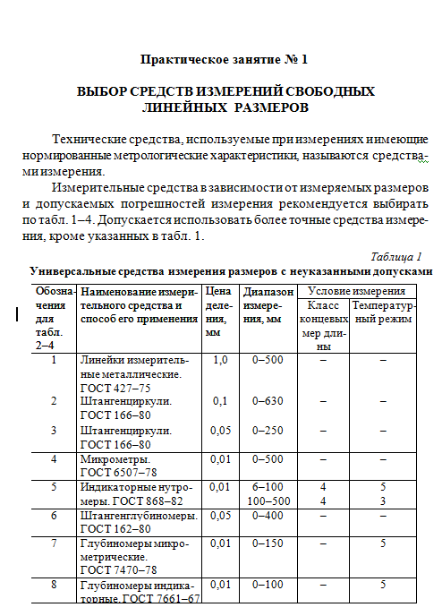  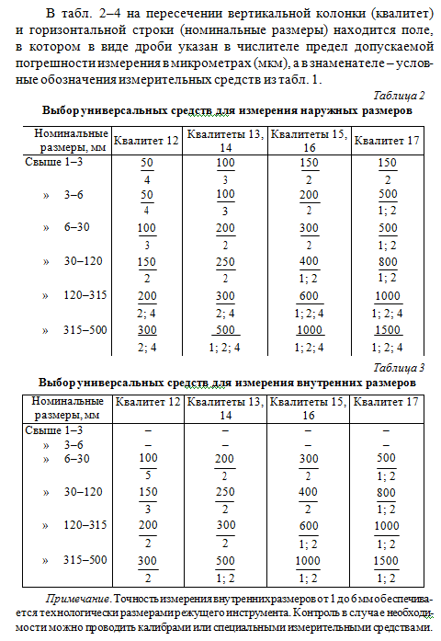  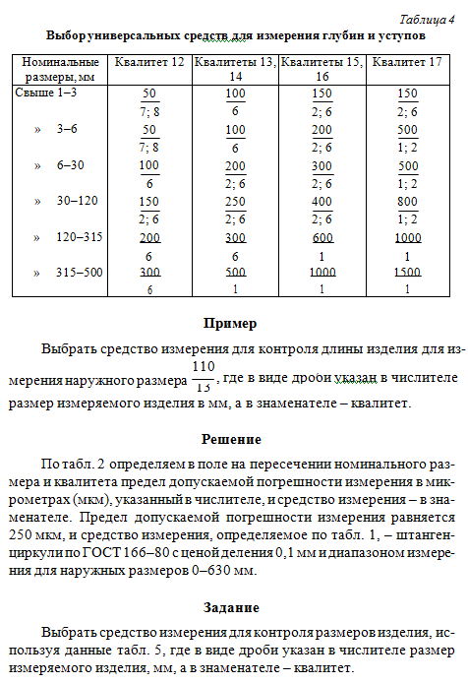  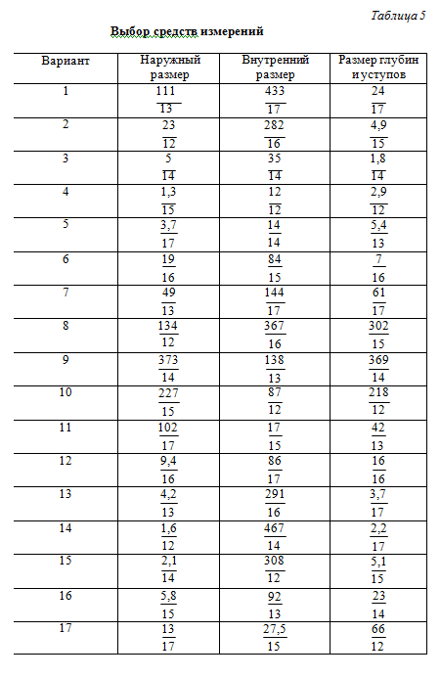
Владеть: | Навыками определения посадок сопряженных деталей с графическим изображением полей допусков; подбирать соответствующий мерительный инструмент | По заданию преподавателя по чертежу определить посадку сопряженных деталей, изобразить поле допуска. Обладая навыками подбора мерительного инструмента осуществить выбор и обоснование своего выбора.
ПК-18 способностью участвовать в разработке программ и методик контроля и испытания машиностроительных изделий, средств технологического оснащения, диагностики, автоматизации и управления, осуществлять метрологическую поверку средств измерения основных показателей качества выпускаемой продукции, в оценке ее брака и анализе причин его возникновения, разработке мероприятий по его предупреждению и устранению
Знать | программы и методики контроля и испытания машиностроительных изделий, средства технологического оснащения и диагностики, средства измерения основных показателей качества выпускаемой продукции | Перечень вопросов  - Цели стандартизации.  - Принципы стандартизации.  - Организация работ по стандартизации.  - Документы в области стандартизации.  - Виды стандартов.  - Технические условия. Назначение, применение и разработка технических условий.  - Квалитеты, допуски, отклонения размеров и посадки соединений  - Допуски и отклонении форм, поверхностей.  - Суммарные отклонения форм.  - Шероховатость поверхности и нормы точности.  - Требования ЕСКД,СИБИД, ЕСТД  Применение документов в области стандартизации.
Уметь: | осуществлять метрологическую поверку средств измерения основных показателей качества выпускаемой продукции в целях уменьшения брака с применение систем автоматизации | Практические занятия:  Оценка технического уровня отрасли в зависимости от степени обеспеченности нормативными документами  Оформление рабочих и сборочных чертежей  Оформление списка использованных источников
Владеть: | навыками разработки программ и методик контроля и испытания машиностроительных изделий, средств технологического оснащения, диагностики, автоматизации и управления | Задания на решение задач из профессиональной области, комплексные задания:  Оформление ПЗ контрольной работы в соответствии с ЕСКД
ОПК-5 способностью участвовать в разработке технической документации, связанной с профессиональной деятельностью
Знать | - Основные формы документов и их область применения, и порядок проведения их актуализации  - Порядок разработки, утверждения формы документов и их применения  - методы и средства измерения физических величин  - методы и правовые основы стандартизации в области измерений  - методику поиска и применения нормативных документов для контроля качества продукции | - Документы в области стандартизации.  - Виды стандартов.  - Технические условия. Назначение, применение и разработка технических условий  - Сертификация систем обеспечения качества.  - Закон РФ «О защите прав потребителей».  - Закон РФ «О техническом регулировании».  - Принципы, правила и порядок проведения сертификации продукции.  - Аккредитация органов по сертификации и испытательных лабораторий.  - Знаки соответствия..
Уметь | - разрабатывать и оформлять техническую документацию, согласно требованиям  - разрабатывать техническую документацию, содержащую требования по точности (допускам и посадкам) размеров, формы и расположения поверхностей, а также по параметрам шероховатости.  - осуществлять поиск стандартов и другие нормативных документов для выполнения контроля  - использовать стандарты и другие нормативные документы для оперативного контроля качества продукции и материалов | Практические занятия:  -Подбор средств измерений,  -Метрологическое обеспечение процесса,  -Разработка технической документации, содержащей требования по точности (допускам и посадкам) размеров, формы и расположения поверхностей, а также по параметрам шероховатости.
Владеть | - основными навыками разработки технической документации,  - навыками разработки технической документации согласно требованиям НД  - навыками комплексной разработки технической документации согласно требованиям НД  - методиками метрологического обеспечения измерений  - навыками подбора средств измерений для производственного контроля  - навыками подбора средств измерений для производственного и лабораторного контроля и составление метрологических карт | Задания на решение задач из профессиональной области, комплексные задания:  Описать процесс подтверждения соответствия рассматриваемого объекта

б) Порядок проведения промежуточной аттестации, показатели и критерии оценивания:

Промежуточная аттестация по дисциплине «Метрология, стандартизация и сертификация» включает теоретические вопросы, позволяющие оценить уровень усвоения обучающимися знаний, и практические задания, выявляющие степень сформированности умений и владений, проводится в форме экзамена.
Экзамен по данной дисциплине проводится в устной форме по экзаменационным билетам, каждый из которых включает 2 теоретических вопроса и одно практическое задание.
Показатели и критерии оценивания экзамена:
– на оценку «отлично» (5 баллов) – обучающийся демонстрирует высокий уровень сформированности компетенций, всестороннее, систематическое и глубокое знание учебного материала, свободно выполняет практические задания, свободно оперирует знаниями, умениями, применяет их в ситуациях повышенной сложности.
– на оценку «хорошо» (4 балла) – обучающийся демонстрирует средний уровень сформированности компетенций: основные знания, умения освоены, но допускаются незначительные ошибки, неточности, затруднения при аналитических операциях, переносе знаний и умений на новые, нестандартные ситуации.
– на оценку «удовлетворительно» (3 балла) – обучающийся демонстрирует пороговый уровень сформированности компетенций: в ходе контрольных мероприятий допускаются ошибки, проявляется отсутствие отдельных знаний, умений, навыков, обучающийся испытывает значительные затруднения при оперировании знаниями и умениями при их переносе на новые ситуации.
– на оценку «неудовлетворительно» (2 балла) – обучающийся демонстрирует знания не более 20% теоретического материала, допускает существенные ошибки, не может показать интеллектуальные навыки решения простых задач.
– на оценку «неудовлетворительно» (1 балл) – обучающийся не может показать знания на уровне воспроизведения и объяснения информации, не может показать интеллектуальные навыки решения простых задач.

